高铁隧道移动网络网络问题分析与建议
吴镇国、陈宇、许向东、黄毅华、郭丽芳、肖胜

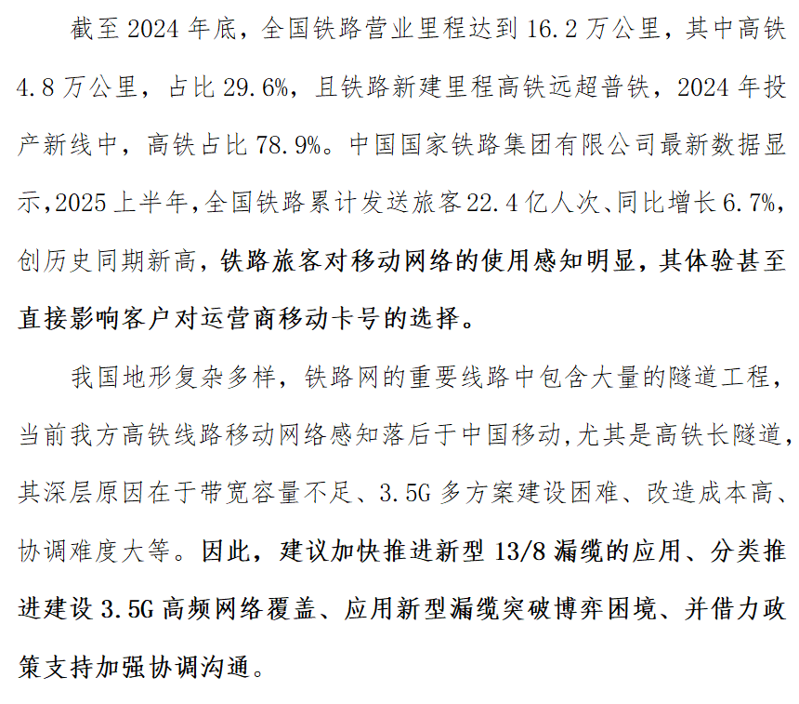
- 高铁移动网络覆盖与用户感知的问题与短板
- 高铁网络覆盖与工信部“信号升格”及集团要求相距甚远
工信部等11部门联合下发的“信号升格”文件中，要求到2025年底超过3万公里铁路线路实现移动网络信号连续覆盖，尤其强调对桥梁、隧道等铁路关键点位的深度覆盖。同时，中国电信集团也提出对铁路重点线路5G覆盖率不低于95%的目标。2025年Q2实测数据显示，当前电信京广高铁全线5G覆盖率84.4%，沪昆高铁全线5G覆盖率89.05%，与目标要求相距甚远。
- 用户感知有差距，重点高铁线路移动网络感知落后友商
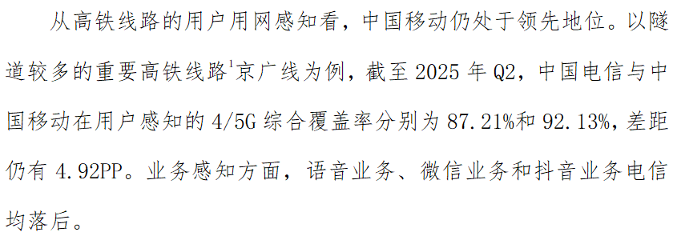
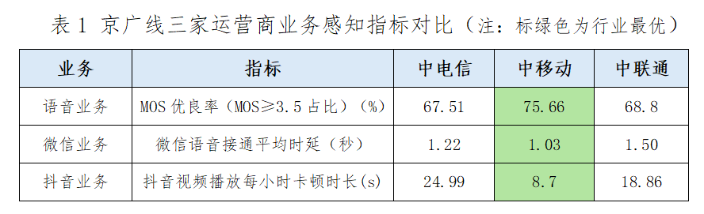
- 高铁隧道感知明显落后全线，友商已着手改善并取得成效
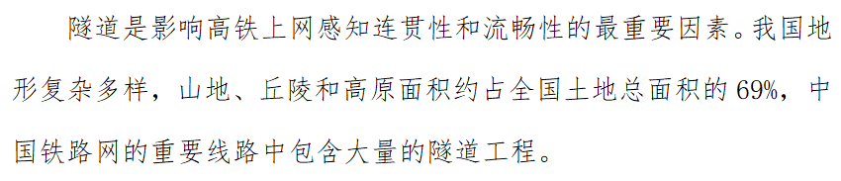
以成昆铁路为例，全长约1100公里，共有隧道427座，隧道长445公里，隧线比40%。从成昆铁路四川段隧道实测数据来看，中国电信高铁隧道4/5G综合覆盖率比全线低13.8PP，掉话率高32.9PP；而中国移动4/5G综合覆盖率比全线高1.0PP，接通率比全线高5.8PP，下行速率高出全线11.5Mbps，中移动对高铁隧道感知的改善已取得一定成效。
中国电信高铁隧道感知明显落后于中国移动。根据2024年底-2025年实测数据，中国电信与中国移动相比，高铁隧道的4/5G综合覆盖率低23.4PP，接通率低46.7PP，掉话率高37.5%，下行速率低34.5Mbps。
表2 高铁隧道与全线网络测评指标对比
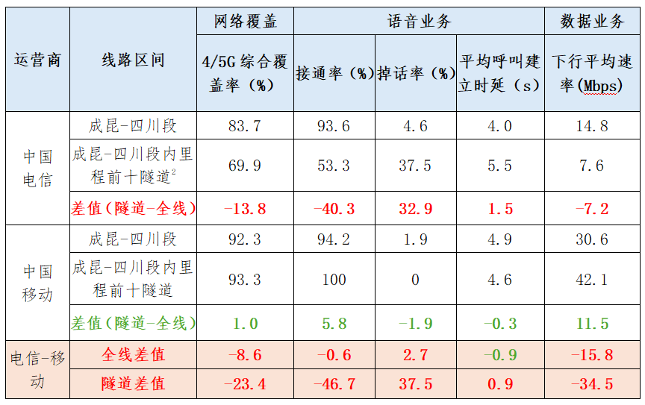
- 高铁隧道移动网络问题的根因分析
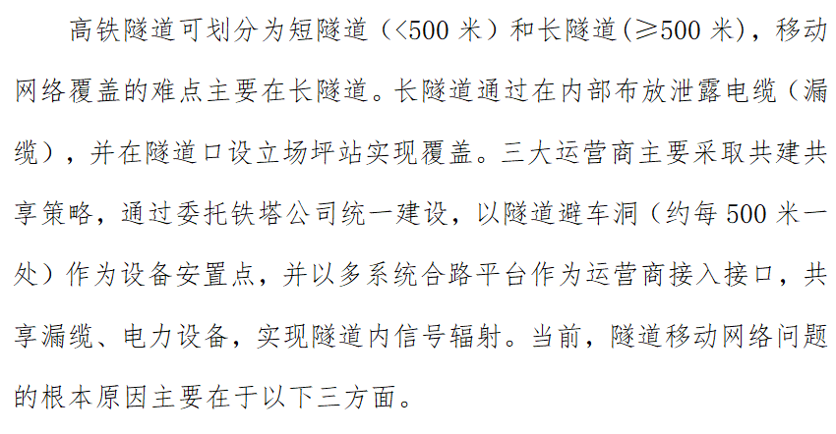
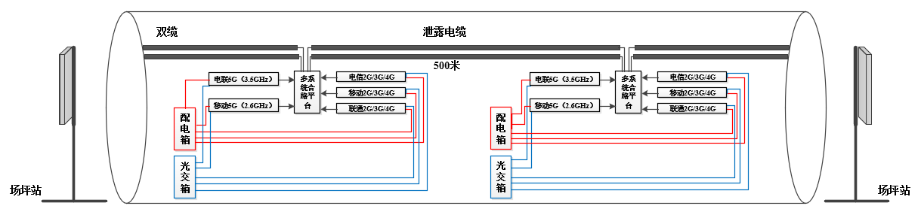
图1 高铁隧道覆盖共建共享模式组网
- 在带宽方面，电信与移动相比有明显劣势，不能满足5G容量需求，需新建3.5GHz覆盖，现有成熟漏缆方案存在明显不足
当前长隧道基本采用传统13/8漏缆进行覆盖，最高可支持到2.8GHz，中国电信2.1GHz的40M带宽容量明显劣于中国移动2.6GHz的160M。为了实现与中国移动速率和感知竞对，中国电信需要通过增加高频3.5GHz来满足5G容量需求。
目前支持3.5GHz的成熟漏缆方案包括传统5/4漏缆、渐变型5/4漏缆，但存在明显缺陷。传统5/4漏缆虽然支持3.5GHz，但单缆部署站点间距为360米，双缆部署为450米，与高铁隧道500米避车洞布局不符。渐变型5/4漏缆单缆部署覆盖可达500米，可兼容高低频，适用三家运营商共建共享，但信号损耗较大，导致共建共享难，推广进度较慢。
业界最新研发的新型13/8漏缆突破传统漏缆截止频率限制，实现700~3800MHz的信号辐射，有效降低漏缆衰减，提升信号覆盖。目前处于试验及推广期。
- 在成本方面，隧道覆盖3.5GHz改造成本高
在隧道建设3.5GHz可分为全新建和存量改造两种类型，部署模式包括采用渐变型5/4漏缆或者采用新型13/8漏缆，两种漏缆费用预估相当。
以渐变型5/4漏缆为例，全新建3.5G成本主要包括漏缆、3.5G信源、合路器、电源、传输、建安成本等，与2.1G（5G信源）的新建成本基本相当。但如涉及到存量改造，成本可能会大幅提升，主要包括漏缆、3.5G信源、合路器等，比仅进行2.1G存量改造（4G信源替换为5G信源）的成本高约60%。
- 隧道建设现有方案改造3.5GHz协调难度大，存在博弈困境
现有渐变型5/4漏缆，会对中国移动的信号造成2dB左右的信号损耗，不论是新建隧道还是3.5G利旧改造的隧道，该漏缆选型将面临来自中国移动的较大阻力，协调难度加剧。
新型 13/8漏缆方案具备兼容性优势，中国移动使用该方案替换传统13/8漏缆不会增加信号损耗，合作几率大。
- 中国电信高铁隧道移动网络覆盖提升建议
- 加快推进新型13/8漏缆试验和规模推广
新型13/8漏缆实现技术突破，通过将传统方案截止频率扩展至3.8GHz，实现对电联3.5GHz 5G主力频段有效支持，并解决现有支持3.5GHz频段5/4漏缆对移动2.6GHz损耗大的关键问题。建议全力推进新型 13/8 漏缆试验及推广应用。优先在关键区域及新建隧道中规划部署，逐步替代现有旧设备。
- 分类推进建设3.5G高频网络覆盖
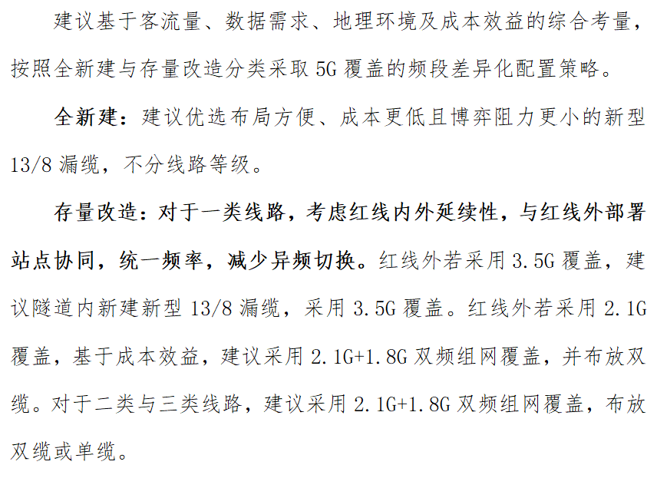
- 应用新型漏缆突破博弈困境，借力政策支持加强协调沟通
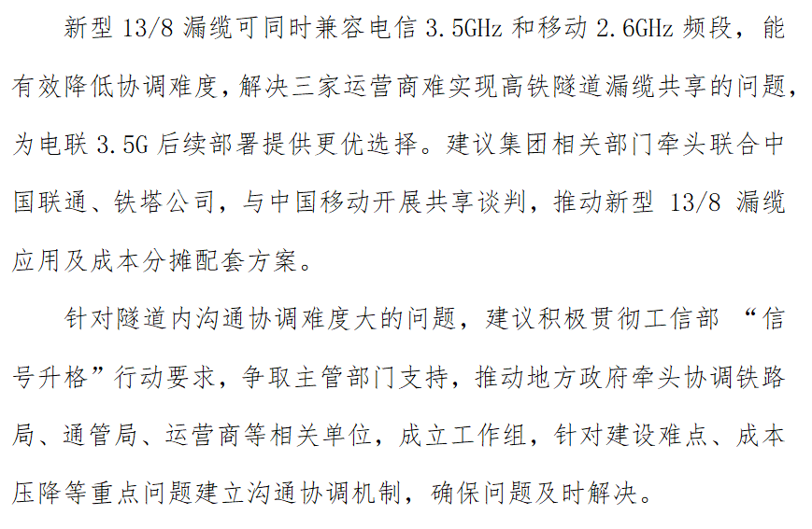

目前主流漏缆型号为13/8漏缆及5/4漏缆，分别代表了两种不同外径规格的漏缆，前者为13/8英寸，后者为5/4英寸。
全新建：指尚未部署运营商通信网络的全新隧道。
存量改造：指对已部署4G通信网络的隧道进行5G改造，包括2.1G的5G改造以及新建3.5G。

